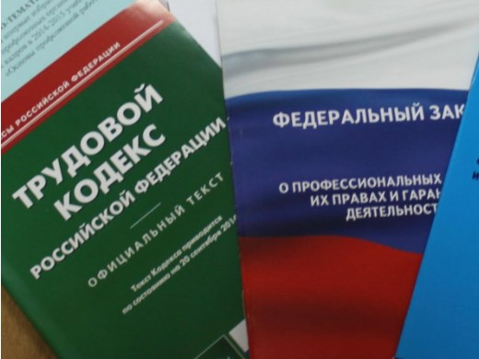Правовая инспекция труда Профсоюза | КАЛУЖСКАЯ ОБЛАСТНАЯ ОРГАНИЗАЦИЯ  ОБЩЕРОССИЙСКОГО ПРОФСОЮЗА ОБРАЗОВАНИЯ  https://www.eseur.ru/kaluga/  Информационный листок №8  Роструд информируют…

Электронный кадровый документооборот: разъяснили, к каким документам нельзя его применять и почему

Минтруд уточнил, что только на бумаге нужно подписывать:
- приказы об увольнении;
- акты о несчастном случае на производстве;
- документы о прохождении инструктажей по охране труда.
У них исключительное значение для расследования несчастных случаев, а также для восстановления прав сотрудника (с учетом коротких сроков обжалования).
Эти акты изъяли из электронного документооборота, чтобы работодатель не мог незаконно менять их, например задним числом.

Документ: Письмо Минтруда России от 12.01.2023 N 14-6/ООГ-97

Проверочные листы Роструда актуализировали

Чтобы учесть последние изменения законодательства, ведомство уточнило формы проверочных листов. Их количество осталось прежним - 78. Документ вступит в силу 17 марта.
Несколько списков вопросов изложили по-новому. Речь идет о чек-листах, по которым проверяют, соблюдает ли работодатель требования:
- по регулированию труда женщин и лиц с семейными обязанностями;
- расследованию и учету несчастных случаев на производстве (в т.ч. по действующему с сентября положению);
- организации обучения по охране труда (с учетом новых правил).

Документ: Приказ Роструда от 27.01.2023 N 19

Калужская областная организация Профсоюза работников народного образования и науки РФ

Тел.факс: 57-64-69, prokaluga@mail.ru
Калуга, март, 2023
https://www.eseur.ru/kaluga/

